Билет 24
Практическое задание.
Хозяйственная жизнь белорусских земель в IX – XIII вв. Пути возникновения городов, их роль.

Используя представленные материалы, ответьте на вопросы (выполните задания):
- Назовите пять городов, которые возникли на белорусских землях соответственно в IX, Х, XI, XII, XIII вв.
- Что экспортировали белорусские земли в IX – XIII вв.?
- Найдите прогрессивные изменения в ремесле на основе предложенного текста
- Как возникали города в средневековье? Какую роль они выполняли?

- Картосхема «Древние белорусские города»
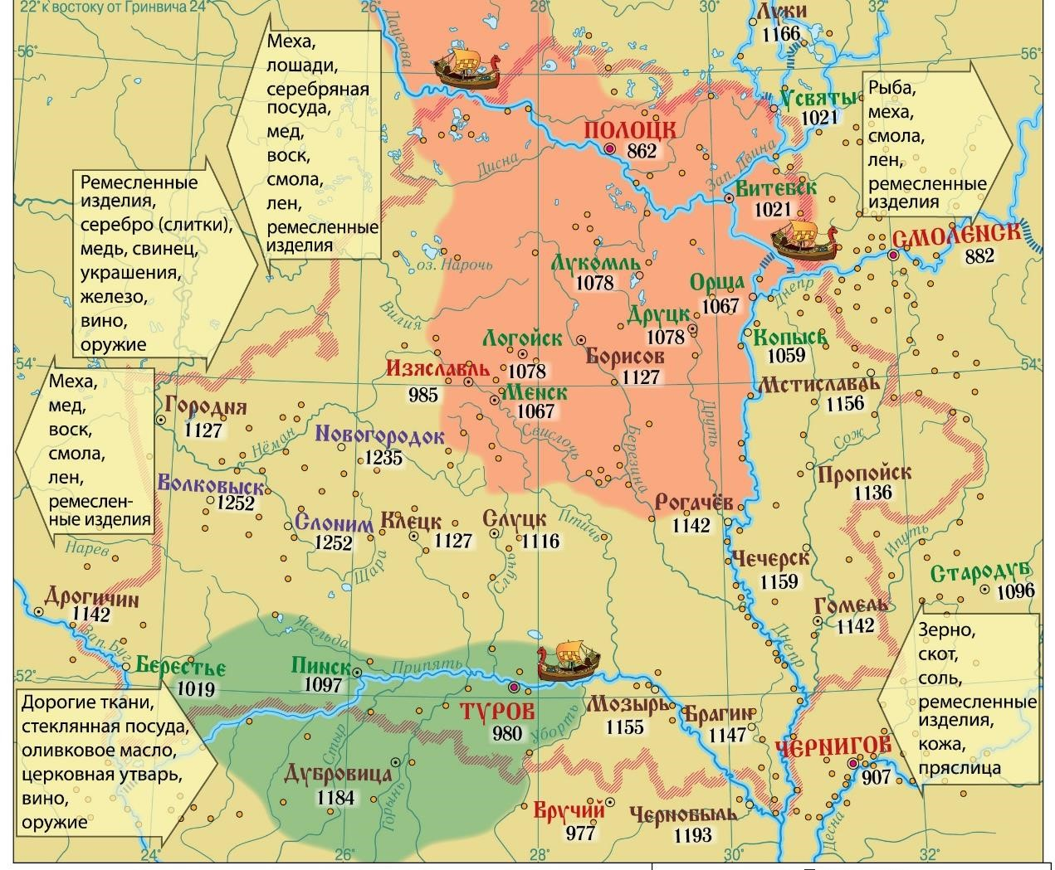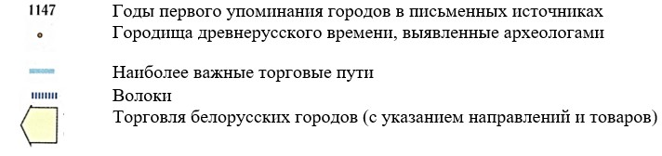 1

- В городах жили лучшие мастера - ремесленники. Здесь они могли получить заказ от богатых людей и продать свою продукцию на торгу. В своей работе ремесленники достигали большого мастерства. Появилось много специальностей. Наивысшего уровня достигли кузнечное, ювелирное, гончарное, кожевенное (обработка шкур), сапожное и бондарное (изготовление бочек) ремесла. Продукция городских ремесленников продавалась в других странах или городах. Изделия из железа (например, замки), из серебра и кости пользовались спросом и в Западной Европе
- Схема. Возникновение городов и их роль в средневековье
2

ГОРОДА

Оборонительные
пункты

Административные
центры

Религиозные
и культурные
центры

Центры
ремесла и
торговли

Строительство укреплений вокруг поселений ремесленников

Поселение ремесленников в местах, приближенных к источникам сырья
,
торговым путям.

Отделение ремесла от сельского хозяйства.

Появление людей, которые занимались только ремеслом
.

